**来园活动**

今天来园18人，7人请假：**胡凯元、陈嘉洛、王瑾橙、蒋致远、郑成鑫、张铭宇、赵敏含。**

午餐情况：今天午餐吃的是**鲍鱼煨肉、黄瓜黑木耳、豌豆苗鱼丸汤。**

饭、菜和汤全部吃完的幼儿有**胡述年、黄煜棋，**鲍鱼没吃的幼儿有**刘子妍、李安妍、郑又嘉、徐钥媛、张伊伊，**红烧肉没吃的幼儿有**李文浩、邰昕悦，王思宸、杨一安。**

午睡情况：今天全班幼儿都在12:50前入睡。其中，**赵昕何、张一柠、王子安**需要老师陪着睡觉，还有部分幼儿不会打开被子，需要老师帮忙。

**区域游戏：**

|  |  |  |
| --- | --- | --- |
| 创意坊 | 桌面建构区 | 万能工匠区 |
| 生活区 | 益智区 | 地面建构区 |
| 娃娃家 |  |  |

今天**郑又嘉、李文浩**在益智区专注游戏，**张伊伊、徐钥媛**在生活区玩拉拉链、扣扣子的游戏，娃娃家的幼儿没有收拾材料。

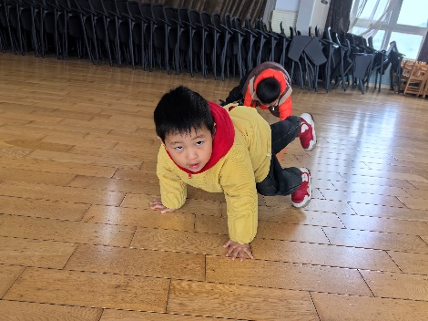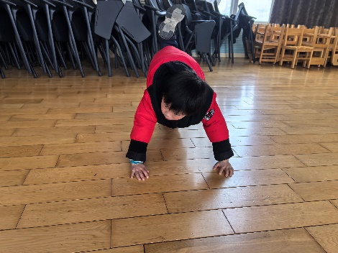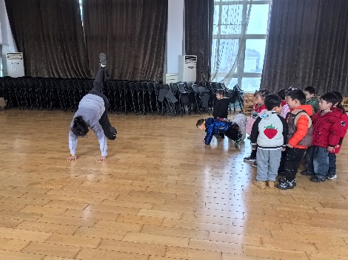 **集体活动： 体育：袋鼠爬**

袋鼠爬是爬行练习系列动作中的基本动作——跪姿行进。要求双手依次向前爬行两步，然后支撑脚向前跳一步，向前动作自然而又节奏。本次活动通过创设“快乐的小袋鼠”的情境，鼓励幼儿积极参与游戏，在游戏中学习“袋鼠爬”的动作，提升动作水平，从而基本掌握“袋鼠爬”的动作要领。

能够积极参与袋鼠爬动作练习的幼儿有**黄煜棋、王思宸、徐建航、郑又嘉、耿旻熙、李文浩、严铭轩、胡述年、王子安、沈欣妤、赵歆何、张一柠、刘子妍、邰昕悦、李安妍、杨一安、张伊伊、徐钥媛，**掌握“袋鼠爬”的动作要领的幼儿有**黄煜棋、王思宸、徐建航、郑又嘉、耿旻熙、李文浩、严铭轩、胡述年、王子安、沈欣妤、赵歆何、张一柠、刘子妍。**

**家园合作：**

1.动态上的照片，仅作为老师观察时的随拍，并不是所有孩子的照片都会呈现。  
温馨提醒：

2.上来园时请家长给孩子的保温杯装上温水，感谢配合！